一、产品申请入口
1.门户页-供应链金融-e保函。
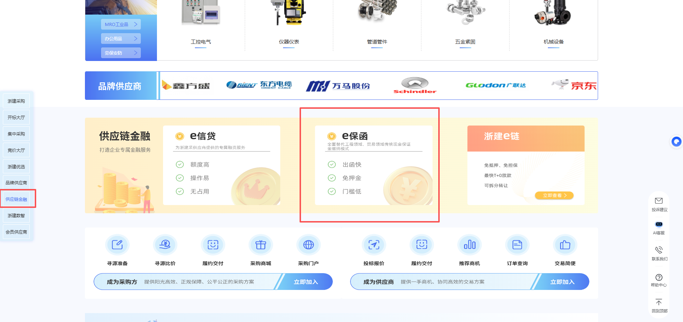
2.工作台首页-轮播图/平台服务-e保函。
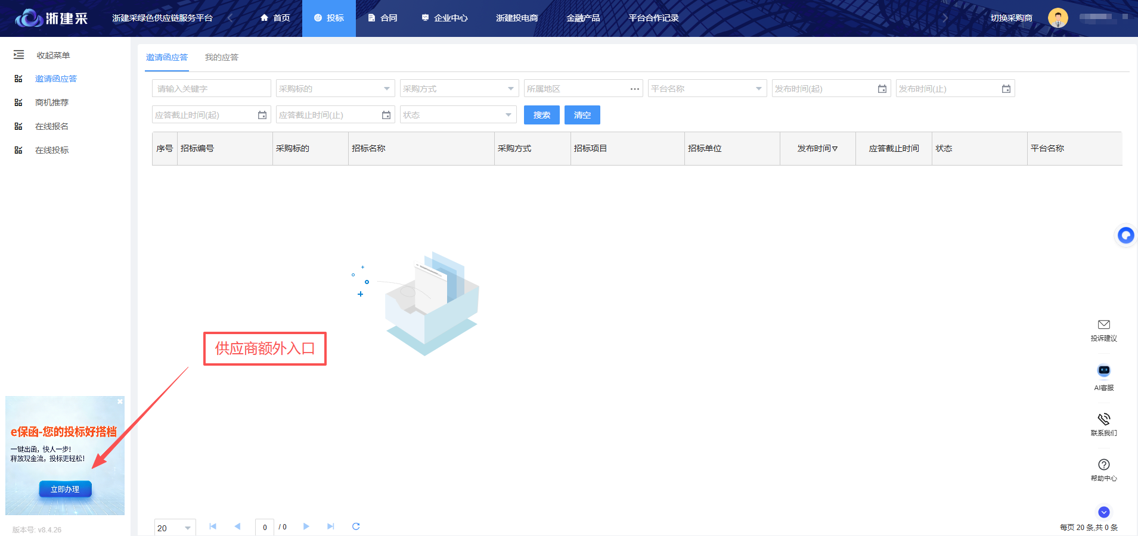
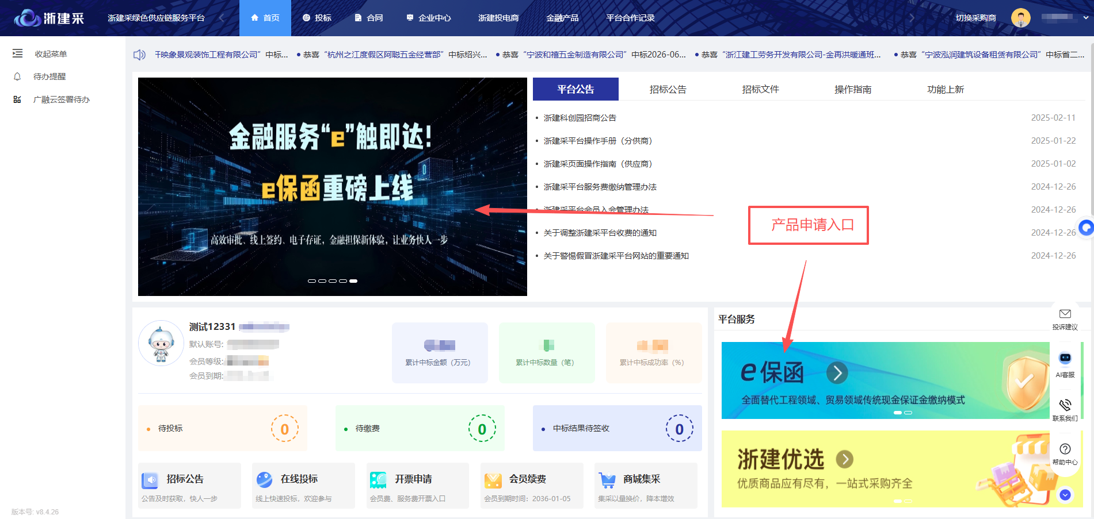
3.供应商额外入口：工作台-投标-左下角小窗口。
二、投标保函申请
1.进入e保函产品展示界面，选择裕沣担保保函，点击我要申请。
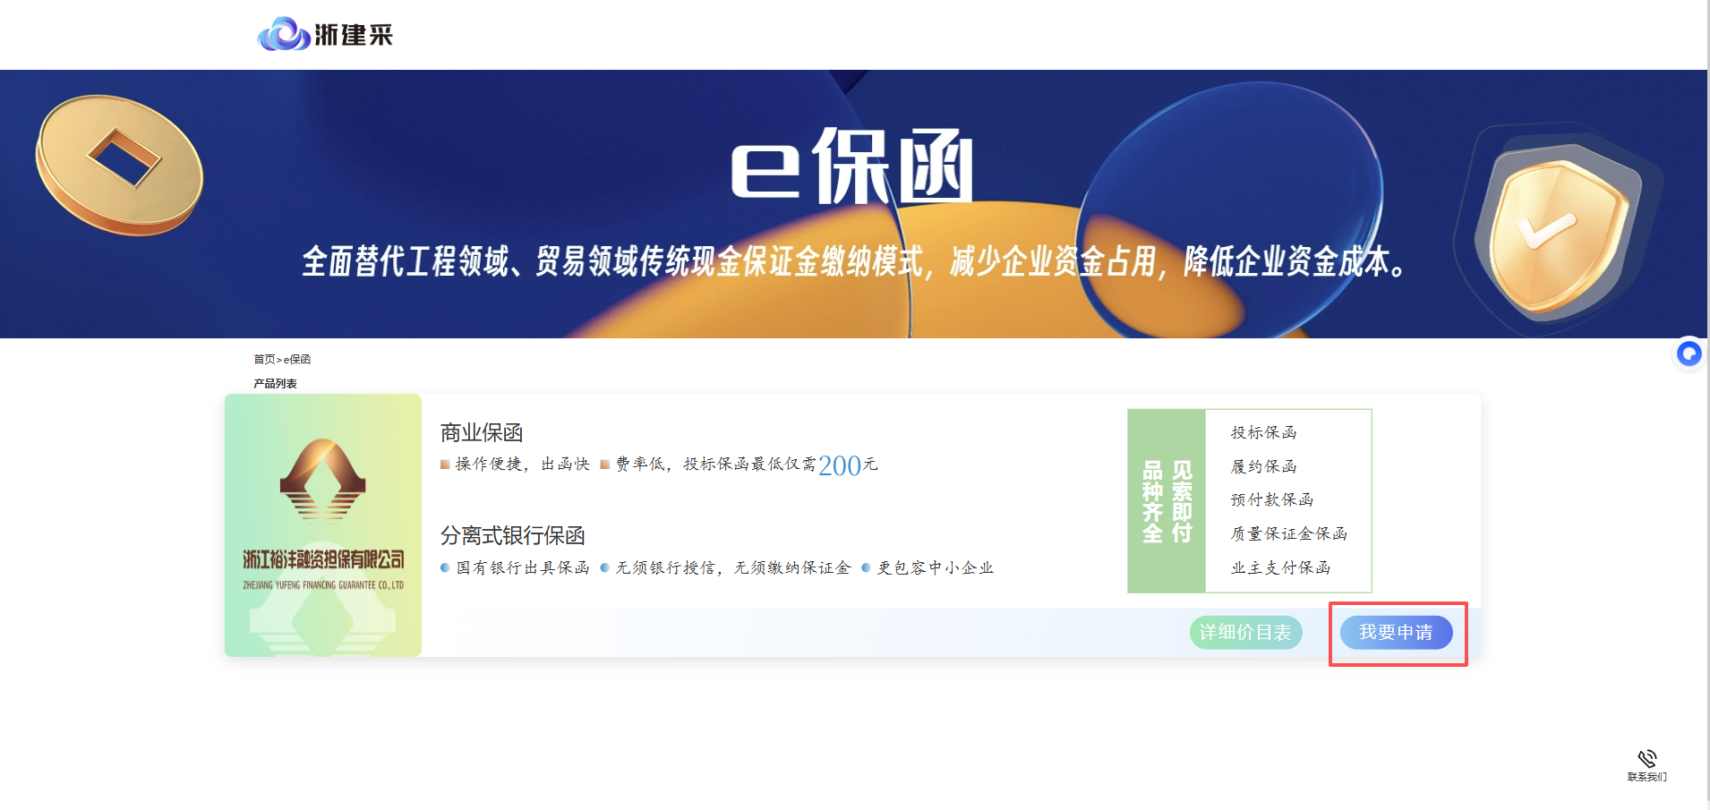
2.弹出基本信息填写框，需要填写的信息有项目名称，项目名称要与招标文件或合同上的项目名称一致。然后选择商业保函-投标保函。公司的基本信息这块如果已经在平台维护过了，系统是会自动拉取的，如果没有就要补充填写。所有信息都填写无误后，点击下一步。
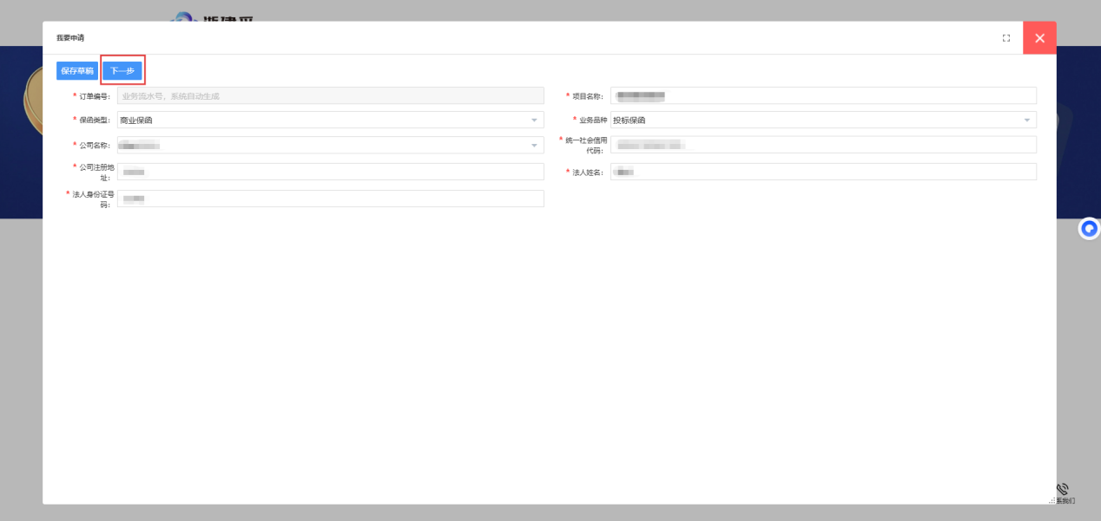

2.1劳务班组此处填写规则（非劳务班组请忽略）：以班组长的名义申请保函，填写的信息都使用班组长的信息（注意是班组长不是班组）。
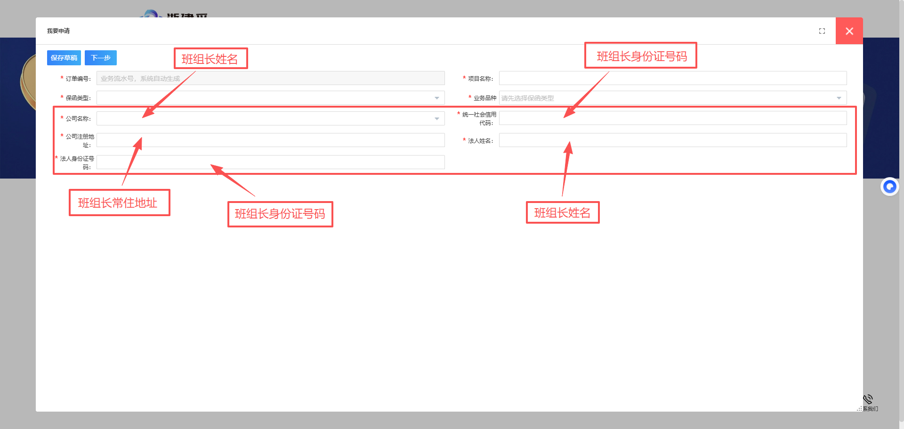
3.首次申请，会弹出e保函产品的开通协议，请仔细阅读协议全部条款。阅读并确认无误后，勾选已阅读，点击同意继续。进入裕沣保函系统。
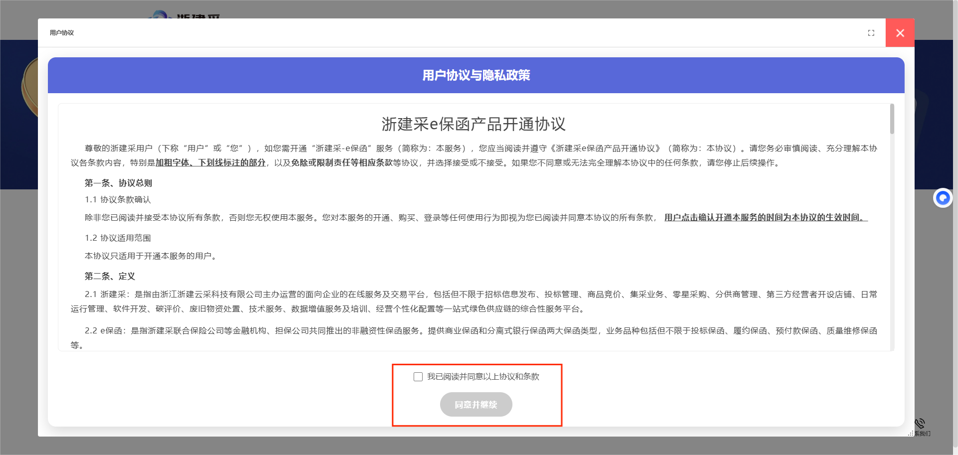

三、信息补充。进入裕沣保函系统后，需补充填写信息。
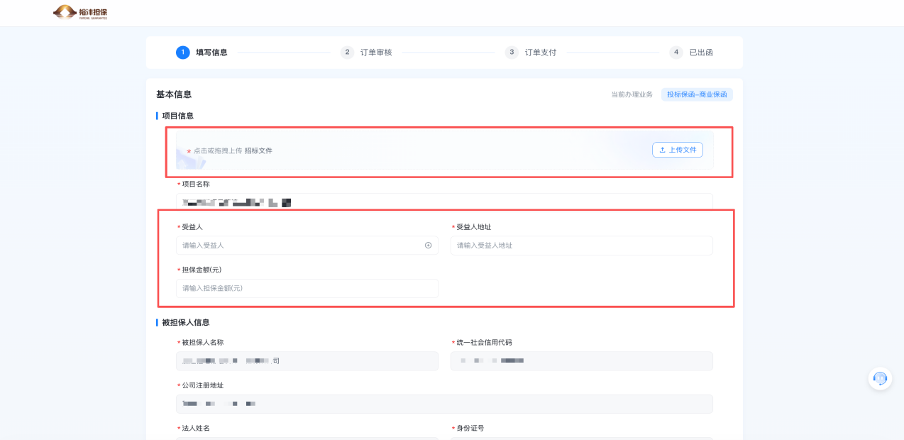
1.上传招标文件，并按照招标文件要求，填写受益人信息（一般为招标人），担保金额填写投标保证金金额。
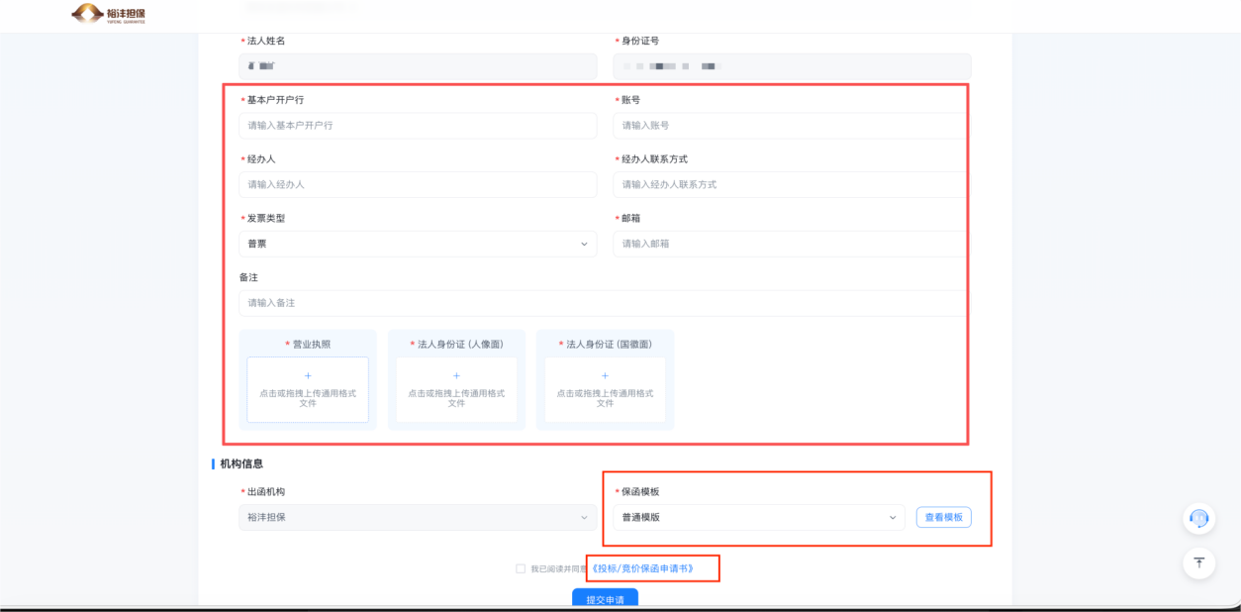
2.下拉补充剩余信息。经办人信息请填写实际经手保函申请的人员信息，担保公司可能需要联系经办人。（劳务班组申请时，营业执照上传班组长身份证正面即可）。投标保函模版只支持通用模版，申请前请和招标人沟通好，以免保函开出来后招标人不接收。仔细阅读投标保函申请书，此为电子担保协议。无异议的话，勾选我已阅读并同意，然后提交申请。
3.申请提交后需要等待担保公司的审核，因为是人工审核，所以时间肯能会久一点，若是着急，可以询问客服。
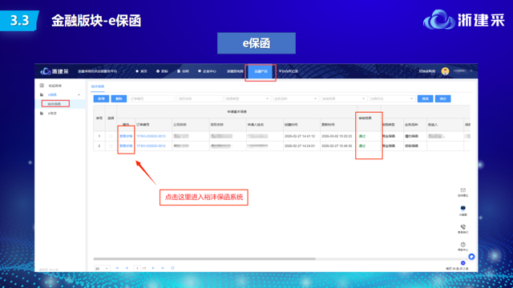
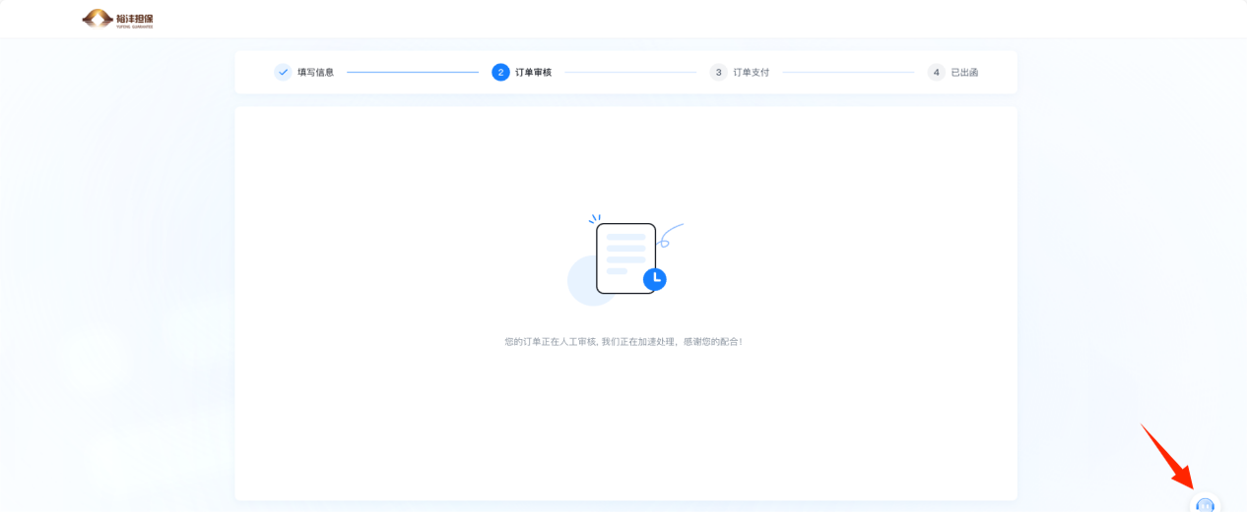
4.如果审核这步等待时间较久，您已经退出裕沣担保系统，那么可以在浙建采平台-工作台-金融产品-裕沣保函相应的订单信息里查看审核结果。如果审核已经通过，就可以点击查看详情按钮进入裕沣保函系统继续该订单的操作。

四、交费。审核通过后请按要求缴纳保费。
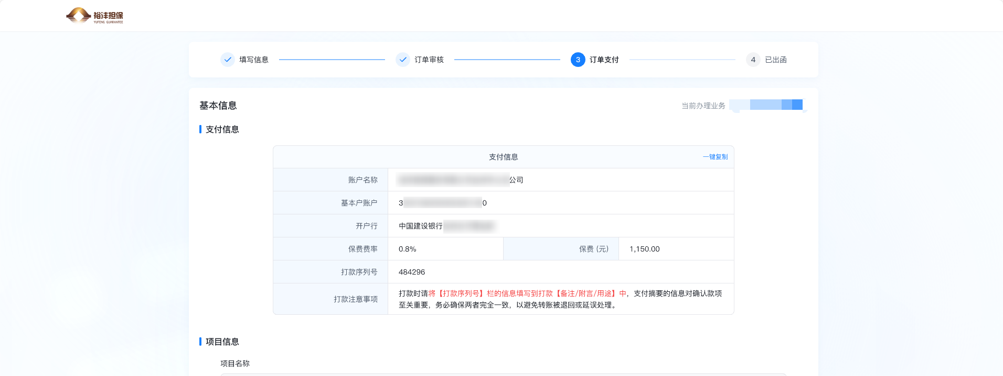
1.在审核通过后进入裕沣保函系统，系统会显示订单支付页面，按照上面显示的收款账户及保费金额向担保公司支付保费。付款需要公对公转账，并且要在打款时备注该业务的打款序列号（只能写序列号）。
五、出函。保费支付成功后，预计30分钟内出函。
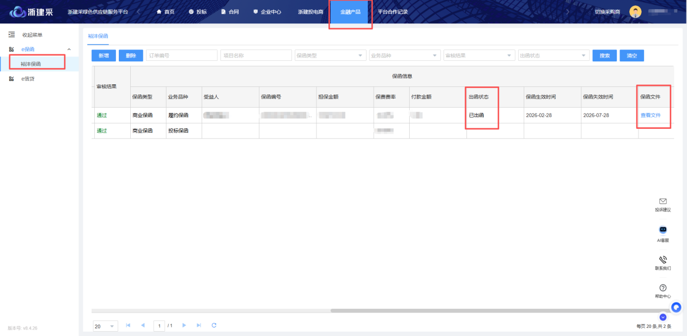
1.出函状态在工作台-金融产品-裕沣保函的相应订单查看，因为订单信息较多，需要往右拉动查看。若已出函，就可以在保函文件这里下载电子保函。若长时间未出函，可能是保费付款有误，请及时联系客服进行询问。

